Haustürsystem heroal D 72

heroal

Eigenschaften

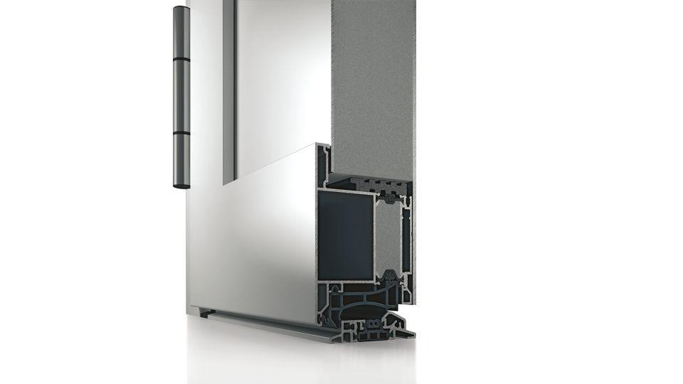

Barrierefreiheit

optional

Farbton

nach Hersteller-Farbkarte

Klasse Einbruchhemmung

RC 1, RC 2, RC 3

Oberfläche

beschichtet, pulverbeschichtet

Öffnungsart

Drehflügel

Werkstoff

Aluminium

Breite (mm)

0,00 - 2.500,00

Höhe (mm)

0,00 - 2.500,00

Anzahl Oberlichter

1, ohne

Anzahl Seitenteile

0, 1, 2

Klasse Bedienungskräfte

2

Klasse Dauerfunktion

6, 8

Klasse Luftdurchlässigkeit

4

Klassifizierung mechanische Festigkeit

3

Öffnungsrichtung

nach innen öffnend

Rahmendurchbiegung

C (kleiner gleich 1/300)

Schallschutzklasse DIN 4109, VDI 2719

3 - 35 bis 39 dB

Schlagfestigkeit

4

Schlagregendichtheitsklasse

9 A (600 Pa)

Windlastklasse

4 (1600 Pa)

Dicke Verglasung (mm)

0,00 - 54,00

Flügelbreite (m)

0,00 - 2,50

Höhe Türblatt (mm)

2.500,00

Uf-Wert (W/(m²K))

0,96 - 2,00

Windlastwiderstand DIN EN 12210

C4

Profilansichtsbreite - Flügelprofile (mm)

56-124

Profilansichtsbreite - Sprossenprofile (mm)

74-254

Profilbautiefe - Flügelprofile (mm)

59-82

Profilbautiefe - Rahmenprofile (mm)

72

Profilbautiefe - Sprossenprofile (mm)

72

Wärmedurchgangskoeffizient Uf/Standardprofilansicht in (W/m²K)

>0,96